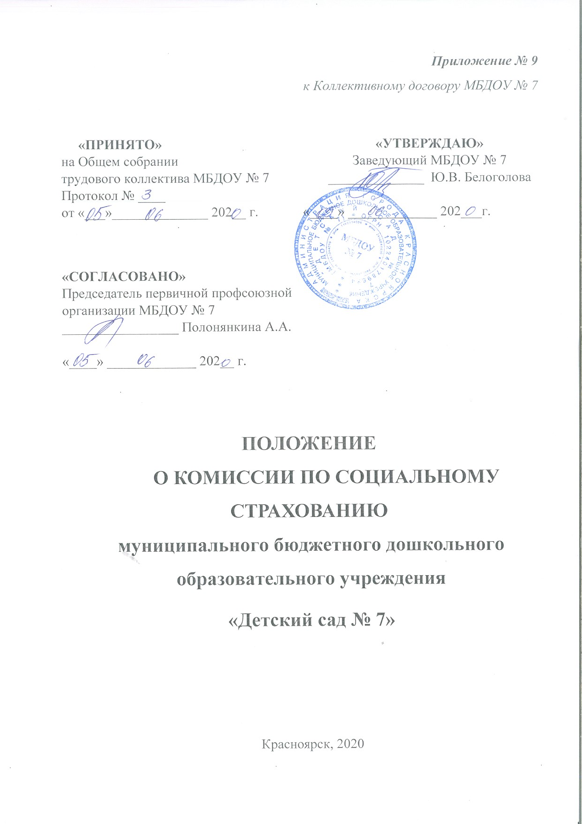

1. **Общие положения**

1.1. Настоящее Положение о комиссии по социальному страхованию муниципального бюджетного дошкольного образовательного учреждения «Детский сад № 7» (далее - Положение) разработано в соответствии с Положением о Фонде социального страхования Российской Федерации от 12 февраля 1994 г. N 101 и Типовым положением о комиссии (уполномоченном) по социальному страхованию, утвержденным Фондом социального страхования Российской Федерации 15.07.1994 N 556а и согласованным с Министерством труда Российской Федерации 14.07.1994.

1.2. Комиссия по социальному страхованию муниципального бюджетного дошкольного образовательного учреждения «Детский сад № 7» (далее - Комиссия) создана для осуществления практической работы по социальному страхованию в учреждении.

1.3. Комиссия осуществляет свою деятельность в соответствии с Конституцией Российской Федерации, законами Российской Федерации, указами Президента Российской Федерации, постановлениями Правительства Российской Федерации, а также решениями Фонда социального страхования Российской Федерации.

**2. Функции Комиссии**

2.1. Комиссия решает вопросы:

- о расходовании средств социального страхования, предусмотренных на санатории и оздоровительные лагеря, осуществляет контроль за их использованием;

- о распределении, порядке и условиях выдачи путевок, приобретаемых за счет средств социального страхования.

2.2. Комиссия:

- осуществляет контроль за правильным начислением и своевременной выплатой пособий по социальному страхованию;

- проверяет правильность определения администрацией права на пособие, обоснованность лишения или отказа в пособии;

- рассматривает спорные вопросы по обеспечению пособиями по социальному страхованию между работниками.

2.3. Комиссия проводит анализ использования средств социального страхования и вносит предложения о снижении заболеваемости, улучшении условий труда, оздоровлении и проведении других мероприятий по социальному страхованию.

**3. Права и обязанности Комиссии**

3.1. Комиссия вправе:

- проводить проверки правильности назначения и выплаты пособий по социальному страхованию, как по собственной инициативе, так и заявлениям (жалобам) работников;

- запрашивать у органов государственного надзора и контроля и органов общественного контроля за охраной труда материалы и сведения, необходимые для рассмотрения вопросов, входящих в ее компетенцию, и выносить соответствующие решения;

- принимать участие в выяснении органами государственного надзора и контроля и органами общественного контроля за охраной труда обстоятельств несчастных случаев на производстве, в быту, в пути на работу или с работы и др.;

- участвовать в проведении органами Фонда социального страхования Российской Федерации ревизий (проверок) в целях осуществления контроля за правильным и рациональным расходованием средств социального страхования;

- участвовать в разработке планов оздоровления лиц, направляемых в санатории-профилактории;

- участвовать в осуществлении органами управления здравоохранения контроля за выдачей листков нетрудоспособности лечебно-профилактическими учреждениями, обслуживающими работников ;

- обращаться в отделение (филиал отделения) Фонда социального страхования Российской Федерации, зарегистрировавшее страхователя отделение (филиал отделения) Фонда при возникновении спора, а также в случаях неисполнения решений Комиссии;

- получать в отделении (филиале отделения) Фонда нормативные акты и необходимую информацию по вопросам, входящим в ее компетенцию;

- проходить обучение по вопросам социального страхования, организуемое отделением (филиалом отделения) Фонда;

- вносить в отделение (филиал отделения) Фонда предложения по организации работы по социальному страхованию в ;

- участвовать в развитии добровольных форм социального страхования работников.

3.2. Комиссия обязана:

- в случае установления нарушений действующего законодательства по социальному страхованию информировать руководство;

- представлять материалы о работе Комиссии по запросам;

- представлять руководству отчет о своей деятельности не реже одного раза в год и по истечении срока полномочий;

- рассматривать в 10-дневный срок заявления (жалобы) работников по вопросам социального страхования.

**4. Порядок работы Комиссии**

4.1. Комиссия создается на основании приказа руководителя. Председатель и члены Комиссии назначаются приказом руководителя.

4.2. Заседания Комиссии проводятся по мере необходимости, но не реже одного раза в месяц. Решения комиссии (уполномоченного) по социальному страхованию оформляются протоколом.

4.3. На время выполнения обязанностей членов Комиссии, если эти обязанности осуществляются в рабочее время, работникам гарантируются сохранение места работы (должности гражданской службы) и денежное содержание.

4.4. По решению отделения (филиала отделения) Фонда членам Комиссии может быть выплачено единовременное вознаграждение за счет средств Фонда социального страхования Российской Федерации.

**5. Контроль за работой Комиссии**

5.1. Контроль за работой Комиссии осуществляет отделение (филиал отделения) Фонда.

5.2. Решения Комиссии могут быть обжалованы в отделение (филиал отделения) Фонда.